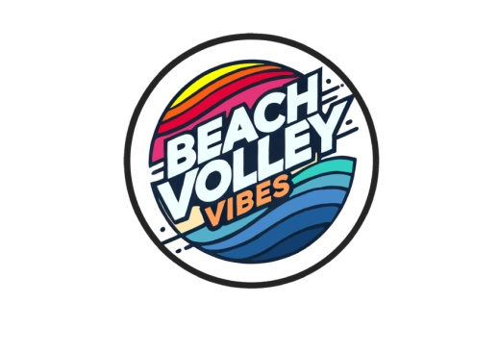 | Dichiarazione di esonero responsabilità per svolgimento attività ludico-ricreativa  Beach Volley Vibes  Rodi Garganico (FG) 30.05.2026/02.06.2026
Io sottoscritto/a ____________________________________________________________, nato/a a______________________________________________ (_______) il ____________________, c.f. _______________________________________

dichiaro
- di essere in condizioni psicofisiche idonee per l’attività ludica o sportiva non agonistica, come risulta dalla certificazione medico-sportiva consegnata;
- di non essere sotto l’effetto di farmaci, di non aver ecceduto nel consumo di bevande e cibo e di non aver assunto nelle 48 ore precedenti l’attività sostanze psicotrope e/o stupefacenti;
- di non avere in atto affezioni o malattie contagiose;
- di essere a conoscenza dei rischi, prevedibili ed imprevedibili, connessi alla pratica dell’attività sportiva praticata durante la manifestazione Beach Volley Vibes;
- di assumermi sin da ora ogni e qualsiasi responsabilità riguardo la mia persona, per danni personali e/o procurati ad altri (e/o a cose) a causa di un mio comportamento non conforme e di sollevare l'organizzazione del Beach Volley Vibes e la società sportiva che lo gestisce, i suoi collaboratori e/o dipendenti, da ogni responsabilità per lesioni, e/o qualsivoglia danno (anche causato da terzi), dovesse derivare alla mia persona;
- di avere attentamente letto e valutato il contenuto del presente documento e di avere compreso chiaramente il significato di ogni singolo punto prima di sottoscriverlo.

Rodi Garganico, 30 maggio 2026 FIRMA ______________________________
Rodi Garganico, 31 maggio 2026 FIRMA ______________________________
Rodi Garganico, 01 giugno 2026 FIRMA ______________________________
Rodi Garganico, 02 giugno 2026 FIRMA ______________________________

